视频编码H264（转码后视频变小、符合手机播放）

- 下载安装格式工厂，安装之后的界面，这里主要讲MP4格式的转码。
下载地址：http://www.pcgeshi.com/

二、点击视频按钮

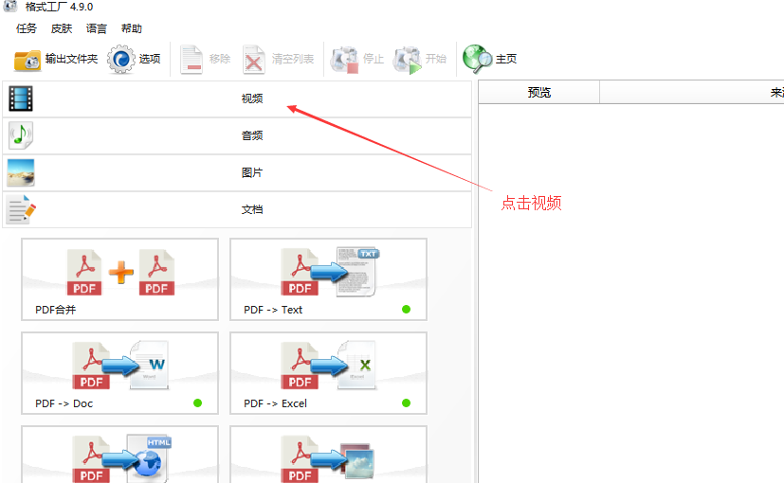

三、点击MP4(现在都是转码MP4)----添加“添加文件”

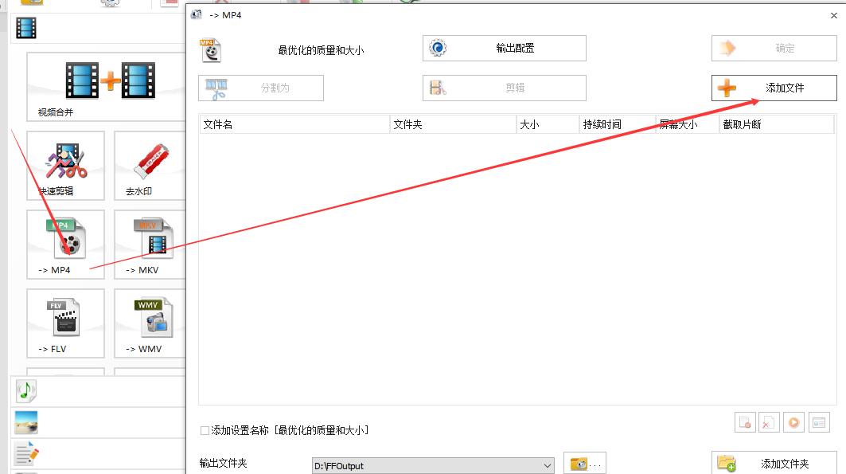

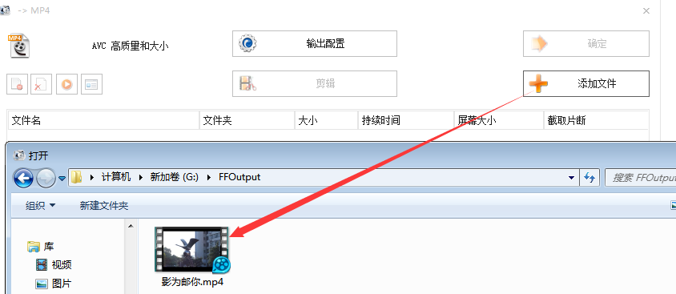

然后点击输出配置----视频编码选择“HD264”

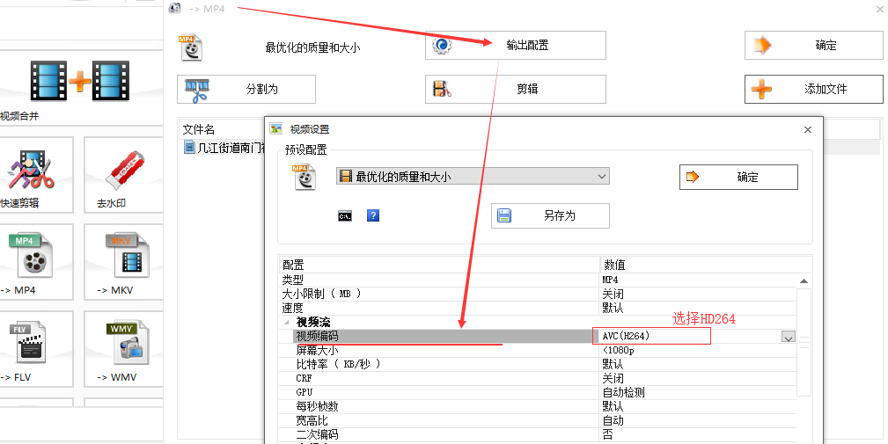

接着屏幕大小----设置为“800*600”，可以根据需要自由选择，右边是下拉框

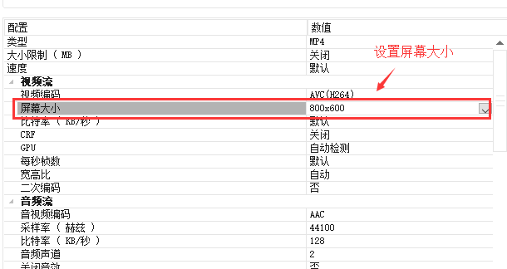

最后点击确定。

四、最后点击开始，等待视频转换完成。
